الاسكندريه / / 2025 Our Reference:

عناية المهندس /
Technical and Financial offer
عرض فني و مالي
تتشرف شركة مارينا للسقالات والروافع و المصاعد....,
بتقديم إنتاجها المتميز من الشدات المعدنية لأعمال النظافة والتركيبات والصيانة الداخلية والخارجية للمباني والمصانع والفنادق والقرى السياحية وواجهات المحلات…الخ و مصاعد البضائع و الافراد و السقالات اليدوى و الكهرباء و الروافع الهيدروليك و المعدات الخاصة التي تستخدم في المعارض والمحلات التجارية المتعددة الطوابق والمصانع والمخازن والفيلات ويمتاز منتجنا ببسـاطة التصـميم وسـهولة التركيب ونقوم بتصميم أشكال خاصة لتتناسب مع جميع الأماكن حتى المساحات الصغير منها.
وشركة مارينا للسقالات والروافع والمصاعد حاصلة علي الاتي :
- موافقة الهيئة العامة للتصنيع.
- موافقة الهيئة المصرية العامة للمواصفات والجودة.
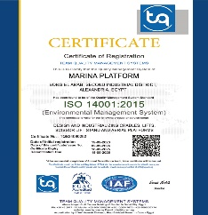
- شهادات الجودة الاتية :
- الأيزو ISO 9001 : 2015
- الأيزو ISO 14001 : 2015
- الأيزو ISO 45001 : 2018

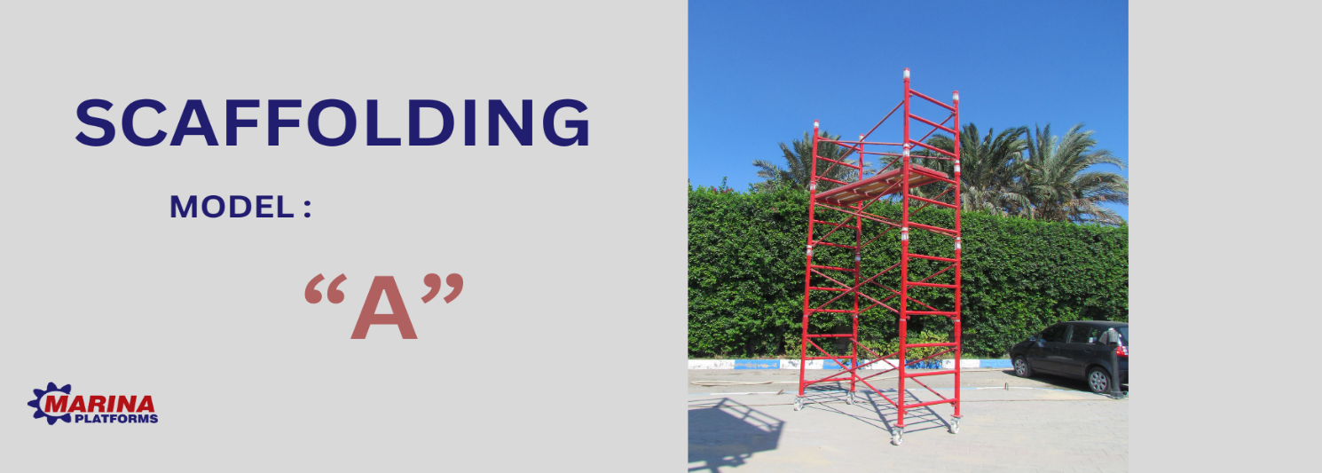

" العرض الفني "
مكونات الشدة المتحركة "موديل A" :
- الشدة مصنعة من قطاعات الحديد المربع شديد التحمل ليعطي منظرا جماليا للمكان.
- الشدة مصنعة بحيث يسهل تركيبها وفكها ونقلها في أي مكان عن طريق العجل السفلي الدوار بالفرملة.
الوحدة الواحدة تتكون من :
- ( 2 شباك + 2 مقص ) طول X عرض X ارتفاع : 100 cm x 88 cm x197 cm
الشباك الواحد به 3 عارضات وذلك لتكون سلم على جانبي الشدة لسهولة صعود العمال عليها وأيضا يمكن وضع المشاية علي العوارض لسهولة المناورة وللوصول إلى أي ارتفاع يتطلبه العمل بسهولة.
- (4 عجلات دوارة ) بالفرامل لسهولة نقلها من مكان إلى أخر.
- ( 1 مشاية ) فرش طول X عرض : 54 cm x 188 cm.
- ( 1 مقص أفقي ).
- ( 1 سور حماية ).
يمكن تحديد الارتفاع المطلوب بتحديد عدد الوحدات, الشدة حتي ارتفاع 6 متر فقط .

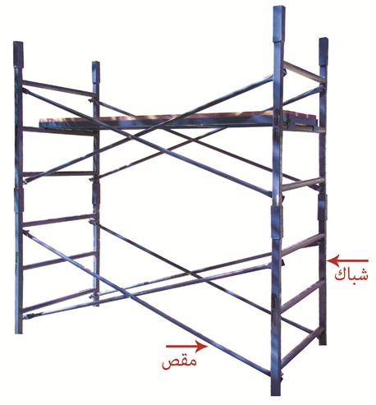

" العرض المالي "
الاسعار :
- سعر بيع الشدة المتحركة (6) متر .................................. جنيه.
( فقط وقدره جنيها لاغير.....)
يضاف للأسعار عاليه 14% قيمة الضريبة المضافة .
لايتم خصم اي مبالغ من تحت حساب ضرائب الارباح التجارية وفقا لاحكام المادة 62 من القانون رقم 91 لسنة 2005 حيث ان الشركة تطبق نظام الدفعات المقدمة .
طريقة الدفع :
- الدفع نقدا .
- برجاء ارسال صورة من السجل التجاري والبطاقة الضريبية.
مدة التـوريد :
- التوريد خلال اسبوع من امر التوريد.
الاســـتلام :
- يتم الاستلام من معرضنا_ بالإسكندرية ك 23 الصحراوى -مرغم. او مصنعنا – برج العرب.
مدة العـرض :
- العرض ساري لمدة اسبوع من تاريخه.
ملاحـــظات :
- النقل مسؤولية العميل.
- الشركة مؤمنة على جميع عمالها كعمالة دائمة وأي تأمينات إضافية يتم تحميلها على المشتري.
ونحن في انتظار رد سيادتكم ..، و تفضلوا بقبول فائق الاحترام..،
شركة مارينـا للسقالات والروافع و المصاعد

